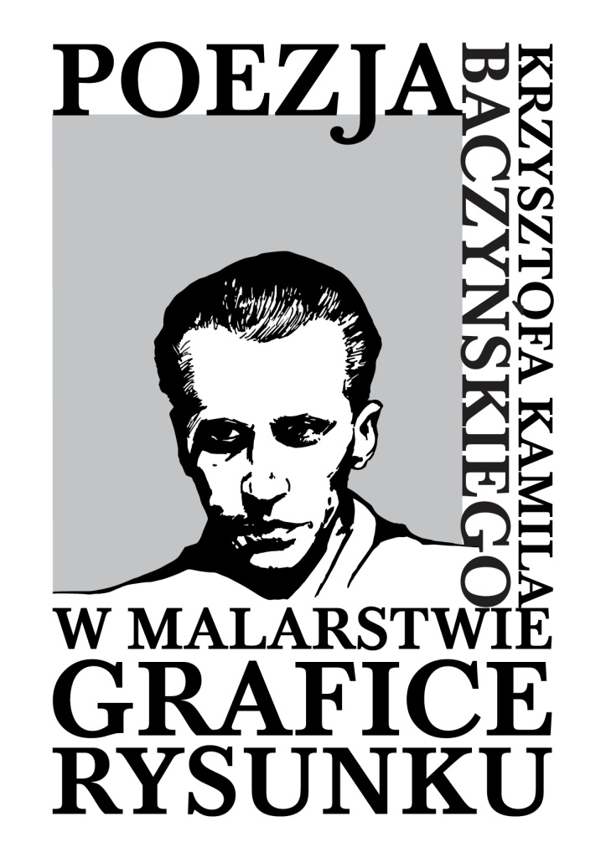

Regulamin
Konkursu plastycznego POEZJA KRZYSZTOFA KAMILA BACZYŃSKIEGO W MALARSTWIE, GRAFICE, RYSUNKU
Niniejszy Regulamin określa zasady uczestnictwa w Ogólnopolskim Konkursie Plastycznym POEZJA KRZYSZTOFA KAMILA BACZYŃSKIEGO W MALARSTWIE, GRAFICE, RYSUNKU, organizowanym przez:
Instytut Pamięci Narodowej Oddział w Krakowie
ul. Reformacka 3 31-012 Kraków
oraz
IV Liceum Ogólnokształcące im. K.K. Baczyńskiego w Olkuszu.
ul. Korczaka 7 32-300 Olkusz
Opis, idea główna Konkursu POEZJA KRZYSZTOFA KAMILA BACZYŃSKIEGO W MALARSTWIE, GRAFICE, RYSUNKU
Konkurs POEZJA KRZYSZTOFA KAMILA BACZYŃSKIEGO W MALARSTWIE, GRAFICE, RYSUNKU 2020/2021 dotyczy tytułowej postaci – K. K. Baczyńskiego, żołnierza Armii Krajowej „walczącego słowem i czynem” i jest jego twórczością inspirowany. Krzysztof Kamil Baczyński jest patronem wielu instytucji kulturalnych, w tym oświatowych, ale nasz Konkurs jest skierowany do wszystkich szkół ponadpodstawowych w Polsce, niekoniecznie noszących jego imię.
Ideą konkursu jest plastyczna interpretacja poezji polskiego poety czasu wojny, podchorążego Armii Krajowej, podharcmistrza Szarych Szeregów, przedstawiciela pokolenia Kolumbów, związanego z pismem „Płomienie” oraz miesięcznikiem „Droga”, uczestnika powstania warszawskiego.
Chcemy skłonić młodzież do rozwijania kreatywności i wrażliwości poprzez połączenie literatury i sztuki w malarskim przepracowaniu tematu, do dokonania analizy i interpretacji wybranego wiersza, co z kolei ma prowadzić do pogłębionej refleksji na temat postawy Polaka, poety – patrioty. Istotne jest zwrócenie uwagi na człowieka, który opisywał zaistniałą rzeczywistość, będąc częścią tej rzeczywistości. Proponujemy odniesienie do źródeł literackich, ale i interpretacyjne, metaforyczne czy symboliczne poszerzenie ich poprzez medium plastyczne – malarstwo, grafikę, rysunek.
Celem Konkursu jest kształtowanie świadomości obywatelskiej i patriotycznej młodego człowieka, poszerzenie wiedzy historyczno-biograficznej, kształtowanie postaw szacunku do przeszłości i wytworów ją opisujących, motywowanie uczniów do rozwijania pasji historycznych, literackich oraz skłonienie do zgłębiania biografii autora w komparatystycznej analizie życiorysu i tekstów literackich. Niemniej istotnym celem jest pobudzenie kreatywności uczniów - kształtowanie umiejętności wykorzystywania motywów literackich i przełożenia ich na interpretację plastyczną w twórczości artystycznej.
Zwieńczeniem Konkursu będą wystawy prac, stanowiące kolaż obrazów – autorskich interpretacji wierszy. Pierwszy wernisaż odbędzie się w IV Liceum Ogólnokształcącym im. K. K. Baczyńskiego w Olkuszu, ul. Korczaka 7 32-300 Olkusz. Drugi natomiast zorganizowany zostanie w Centrum Edukacyjnym Przystanek Historia IPN w Krakowie, ul. Dunajewskiego 8 30-001 Kraków
I. Postanowienia ogólne
1. Konkurs POEZJA KRZYSZTOFA KAMILA BACZYŃSKIEGO W MALARSTWIE, GRAFICE, RYSUNKU ma charakter otwarty i ogólnopolski. Adresowany jest do uczniów szkół ponadpodstawowych, zwanych dalej Uczestnikami. Organizatorami Konkursu są Instytut Pamięci Narodowej Oddział w Krakowie oraz IV Liceum Ogólnokształcące im. K.K. Baczyńskiego w Olkuszu.
2. Konkurs ma na celu wyłonienie Laureatów oraz Uczestników Wystaw POEZJA KRZYSZTOFA KAMILA BACZYŃSKIEGO W MALARSTWIE, GRAFICE, RYSUNKU, organizowanej w Galerii na Piętrze IV Liceum Ogólnokształcącego w Olkuszu oraz w Centrum Edukacyjnym IPN Przystanek Historia w Krakowie.
3. W konkursie mogą brać udział wszyscy uczniowie, spełniający wymagania punktu 1, czynnie zainteresowani sztuką oraz tematyką konkursu.

4. Przedmiotem konkursu jest obraz malarski, rysunek lub grafika - tradycyjna lub komputerowa.
5. Organizator powołuje Jury Konkursu, którego przewodniczącym jest artysta-malarz Stanisław Wywioł (jednocześnie pełniący funkcję Kuratora Wystawy Pokonkursowej). Jury będzie kwalifikować prace na Wystawę Pokonkursową, a także wyłoni Laureatów - autorów najciekawszych prac.
6. Jury składa się z 5 osób (w tym przewodniczący) wskazanych przez organizatorów.
7. Konkurs ma charakter jednoetapowy (zakłada kwalifikację nadesłanych przez Uczestników prac do Wystawy Pokonkursowej i wyłonienie przez powołaną komisję) i jest przewidziany dla jednej kategorii szkolnej, tj. szkół ponadpodstawowych.
8. Nadesłanie prac na Konkurs jest równoznaczne z akceptacją warunków określonych w niniejszym Regulaminie.
9. Zgłoszenie do Konkursu jest równoznaczne z:
- powierzeniem prac Organizatorowi (wszystkie prace nadesłane na konkurs stają się automatycznie własnością Organizatora, Organizator nie odsyła zgłoszonych prac);
- bezpłatnym udzieleniem Organizatorowi Konkursu zgody na wykorzystanie zgłoszonych prac w formie druku, dokumentacji fotograficznej oraz publikacji Internetowych, we wszystkich działaniach związanych z Konkursem POEZJA KRZYSZTOFA KAMILA BACZYŃSKIEGO W MALARSTWIE, GRAFICE, RYSUNKU – zgoda udzielana jest nieodpłatnie i bezterminowo, bez żadnych ograniczeń terytorialnych;
- wyrażeniem zgody na prezentację i publikację wizerunku autora oraz jego pracy (pracy
w całości lub we fragmentach) w celu dokumentacji, publikacji w formie katalogu oraz promocji idei konkursu;
- wyrażeniem zgody na wykorzystanie danych osobowych Uczestnika Konkursu zgodnie z przepisami obowiązującej na terenie Polski ustawy z dnia 29 sierpnia 1997 roku o ochronie danych osobowych. Dane osobowe Uczestników Konkursu będą przechowywane i przetwarzane w siedzibie Organizatora, wyłącznie w związku z wykonaniem postanowień niniejszego Regulaminu oraz w celu przesyłania Uczestnikom materiałów reklamowych, informacji o kolejnych edycjach Konkursu, ewentualnych badań ankietowych Organizatora Konkursu. Każdy Uczestnik ma prawo wglądu do swoich danych
i ich poprawiania.
10. Każdy Uczestnik może zgłosić do Konkursu maksymalnie 1 pracę.
11. Wymiary prac podlegają ograniczeniom formatowym.
Wymagany wymiar: 50 x70 cm - malarstwo, rysunek.
Grafika warsztatowa (linoryt, gipsoryt, drzeworyt itp.) wymiar dowolny.
Grafika komputerowa: format A3.

12. Na Konkurs zakwalifikowane zostaną wyłącznie prace, które dotychczas nie były wystawiane oraz nagradzane w żadnych innych konkursach.
13. Organizator zastrzega sobie prawo do kontaktu jedynie z wybranymi Uczestnikami (Laureatami oraz tymi Uczestnikami, którzy zakwalifikują się na Wystawę) i imiennego zaproszenia ich na Wystawę Pokonkursową.
14. Organizator zastrzega sobie możliwość wprowadzenia zmian w Regulaminie do chwili ogłoszenia wyników i ogłoszenia ich na stronie internetowej Organizatora.
II. Zgłoszenie do Konkursu POEZJA KRZYSZTOFA KAMILA BACZYŃSKIEGO
W MALARSTWIE, GRAFICE, RYSUNKU 2020/2021
1. Jury powołane przez Organizatorów pod przewodnictwem artysty plastyka Stanisława Wywioła, ocenia nadesłane przez Uczestników prace, kwalifikując je do Wystawy Pokonkursowej oraz wyłaniając Laureatów.
2. Zgłoszenia należy dokonać wysyłając odpowiednio zabezpieczoną pracę w „formie płaskiej”,
w formie koperty (NIE w tubach; prace zrolowane nie będą spełniały warunków formalnych Konkursu, którego częścią jest Wystawa Pokonkursowa) na adres Organizatora:
IV Liceum Ogólnokształcące im. K.K. Baczyńskiego w Olkuszu,
ul. Korczaka 7, 32-300 Olkusz
z dopiskiem KONKURS POEZJA KRZYSZTOFA KAMILA BACZYŃSKIEGO
W MALARSTWIE, GRAFICE, RYSUNKU
W razie jakichkolwiek pytań, prosimy o bezpośredni kontakt:
- z Komisarzem Konkursu/Kuratorem Wystawy – Stanisławem Wywiołem.
Telefon: 692111992
Adres mailowy: stwywiol@gmail.com
lub
- organizatorem z ramienia IPN Oddział w Krakowie Michałem Masłowskim
telefon: 881015159
Adres mailowy: michal.maslowski@ipn.gov.pl
6. Zgłoszenie powinno zawierać:
- odpowiednio zabezpieczoną pracę na Konkurs (zob. II.2.), opisaną na odwrocie za pomocą wydrukowanego formularza (zob. Załącznik nr 1)
- wypełnioną Kartę zgłoszeniową (zob. Załącznik nr 2)
- zgodę na przetwarzanie danych osobowych; w przypadku osób niepełnoletnich, zgodę na publikację danych osobowych oraz wizerunku Uczestnika podpisaną przez Rodzica lub prawnego opiekuna (zob. Załącznik nr 3)
7. Zgłoszenia należy dokonać w terminie do 22 stycznia 2021
8. O przyjęciu Zgłoszenia decyduje data dostarczenia do Organizatora (IV LO w Olkuszu) lub data stempla pocztowego w przypadku wysyłki.
9. Jedynie ci Uczestnicy, których prace zostały zakwalifikowane do Wystawy/zostały nagrodzone zostaną o tym powiadomieni drogą mailową. Organizator nie przewiduje kontaktu z Uczestnikami, których prace nie znajdą się na wystawie.
10. Decyzje Jury Konkursu są ostateczne i nie podlegają odwołaniu.
11. W skład Jury wchodzić będą profesjonalni artyści plastycy pod przewodnictwem artysty malarza Stanisława Wywioła oraz powołani przez Organizatora specjaliści, zajmujący się historią, dziejami polskiej kultury, literatury oraz sztuk plastycznych.
12. Przewiduje się druk katalogu z reprodukcjami prac nagrodzonych/wyróżnionych.
IV. Nagrody
1. Nagrodą dla Laureatów Konkursu jest udział w Wystawie Pokonkursowej oraz publikacja prac w katalogu dotyczącym wystawy.
2. Wyłonieni przez Jury Autorzy trzech najciekawszych prac zostaną uhonorowani Dyplomami.
3. Uczestnicy konkursu zostaną nagrodzeni nagrodami ufundowanymi przez IPN (nagrody rzeczowe i wydawnictwa IPN).
4. Nagrody zostaną przyznane Laureatom prac, którzy zajęli 1, 2, 3 miejsce w każdej z kategorii: malarstwo, rysunek, grafika warsztatowa, grafika komputerowa.
5. Istnieje możliwość fundowania nagród i wyróżnień przez sponsorów.
Postanowienia Dodatkowe:
1. Organizator nie ponosi kosztów przejazdu i zakwaterowania zaproszonych na wernisaż Uczestników Wystawy.
2. Organizator nie ponosi odpowiedzialności za uszkodzenia prac podczas transportu, Uczestnik ma możliwość ubezpieczenia prac na własny koszt.
V. Terminarz
8 października 2020 - ogłoszenie konkursu
22 stycznia 2021 - nadsyłanie zgłoszeń prac na Konkurs
29 stycznia 2021 - ogłoszenie wyników (bezpośredni kontakt Kuratora z Opiekunem Uczestnika lub szkołą, zaproszenie Uczestnika wraz z Opiekunem na wernisaż Wystawy; organizator zastrzega sobie prawo do kontaktu jedynie z zakwalifikowanymi na wystawę/nagrodzonymi Autorami)
14 stycznia 2021 -
15 lutego 2021 - termin wernisażu wystawy, na którym zostanie ogłoszona lista Laureatów wraz z uroczystym wręczeniem Dyplomów i nagród
15 luty – 15 marzec 2021 - czas trwania Wystawy Pokonkursowej w IV LO w Olkuszu
16 marca – 16 kwietnia 2021 - Czas trwania wystawy pokonkursowej w CE IPN Przystanek Historia w Krakowie
ADRES DO KORESPONDENCJI / PRZESYŁEK:
KONKURS POEZJA KRZYSZTOFA KAMILA BACZYŃSKIEGO W MALARSTWIE, GRAFICE, RYSUNKU
IV Liceum Ogólnokształcące im. K.K. Baczyńskiego w Olkuszu,
ul. Korczaka 7, 32-300 Olkusz

Załącznik nr 1
(formularz, który należy wypełnić w formie cyfrowej, wydrukować i następnie przykleić na odwrocie pracy)
Imię i nazwisko Uczestnika
Tytuł pracy i/lub tytuł interpretowanego wiersza
Technika, w jakiej praca została wykonana
Wiek Uczestnika Konkursu:
Klasa:
Szkoła (pełna nazwa, adres placówki oraz adres mailowy)
Imię i nazwisko Opiekuna
Adres mailowy
oraz nr telefonu Opiekuna

Przykład poprawnie wypełnionego formularza:
Imię i nazwisko Uczestnika | Jan Kowalski
Tytuł pracy i/lub tytuł interpretowanego wiersza | „Biała magia”
Technika, w jakiej praca została wykonana | rysunek
Wiek Uczestnika Konkursu: | 17 lat
Klasa: | 2 b
Szkoła (pełna nazwa, adres placówki oraz adres mailowy i nr telefonu) | IV Liceum Ogólnokształcące im. K.K. Baczyńskiego w Olkuszu,  ul. Korczaka 7, 32-300 Olkusz,  Adres mailowy: 4lo@wp.pl  Telefon: 32 754 60 35
Imię i nazwisko Opiekuna | Stanisław Wywioł
Adres mailowy  oraz nr telefonu Opiekuna | stwywiol@gmail.com  692111992

Załącznik nr 2
Karta zgłoszenia
Imię i nazwisko Uczestnika ……………………………………………………………………………………………………………
Szkoła (pełna nazwa, adres placówki oraz adres mailowy i nr telefonu) ………………………………………………………………………………………………………………………………………………………………………………………………………………………………………………………………………………………………………………………………………
Opiekun ……………………………….….. Tel. …………..……. E-mail …………………….……….
Tytuł pracy …………………………………………………………………………………………….....
Technika ………………………………………………………………………………………………….

Zgłoszenie jest równoznaczne z wyrażeniem zgody na ewentualną publikację pracy, opisaną w Regulaminie Konkursu POEZJA KRZYSZTOFA KAMILA BACZYŃSKIEGO W MALARSTWIE, GRAFICE, RYSUNKU oraz wizerunku Autora w materiałach dokumentujących Konkurs oraz Wystawę.

………………. ………………………………. …………………………..
data czytelny podpis zgłaszającego pieczątka szkoły

Załącznik nr 3
zgoda na przetwarzanie danych osobowych
(należy postawić znak X w odpowiedniej rubryce)

[ ] TAK [ ] NIE Wyrażam zgodę na przetwarzanie moich danych osobowych przez Organizatora, na potrzeby udziału w Konkursie POEZJA KRZYSZTOFA KAMILA BACZYŃSKIEGO W MALARSTWIE, GRAFICE, RYSUNKU, Wystawy Pokonkursowej oraz Pokonkursowej Publikacji - Katalogu.
[ ] TAK [ ] NIE Wyrażam zgodę na udostępnienie moich danych osobowych Organizatorowi Konkursu, w celu mailowego przedstawienia informacji o kolejnych edycjach Konkursu.
Wyrażam zgodę na przetwarzanie moich danych osobowych na potrzeby określone w Regulaminie Konkursu, ogłoszonego dn. 30 września 2020 r. i prowadzonego przez Instytut Pamięci Narodowej Oddział w Krakowie oraz IV Liceum Ogólnokształcące w Olkuszu. Jednocześnie oświadczam, że zostałem/am poinformowany/a o przysługującym mi prawie dostępu do treści moich danych oraz ich poprawiania, wycofania zgody na ich przetwarzanie w każdym czasie, jak również, że podanie tych danych było dobrowolne.

……..…………………………………….
Podpis Uczestnika Konkursu
…………………………………………..
Podpis Rodzica lub Opiekuna prawnego Uczestnika (w przypadku Uczestnika niepełnoletniego)

